Федеральное государственное бюджетное образовательное учреждение высшего образования
 | «Московский государственный технический университет  имени Н.Э. Баумана  (национальный исследовательский университет)»  (МГТУ им. Н.Э. Баумана)

ФАКУЛЬТЕТ _______ИНФОРМАТИКА И СИСТЕМЫ УПРАВЛЕНИЯ________
КАФЕДРА _________КОМПЬЮТЕРНЫЕ СИСТЕМЫ И СЕТИ_______________

ОТЧЕТ
по лабораторной работе № ___4__
Дисциплина: __Машинно-зависимые языки и основы компиляции_____
Название лабораторной работы: _Программирование обработки
_______________________массивов и матриц_______________________

Студент гр. ___ИУ6-42Б __________________ _Медведев АЕ_
(Подпись, дата) (И.О. Фамилия)

Преподаватель __________________ __________________
(Подпись, дата) (И.О. Фамилия)

Москва, 2021_

Цель работы: изучение приемов моделирования обработки массивов и матриц в языке ассемблера.

Задание:
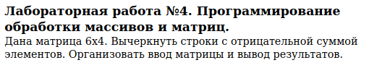

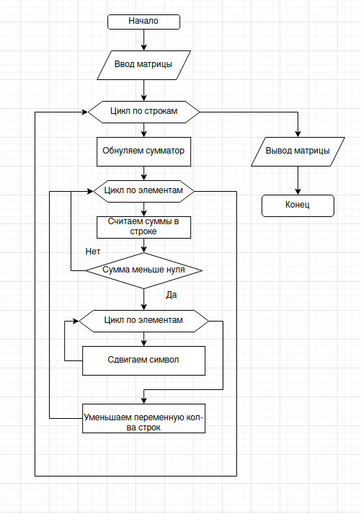

(рис.1 схема алгоритма)

Код:
; Template for console application
.586
.MODEL flat, stdcall
OPTION CASEMAP:NONE

Include kernel32.inc
Include masm32.inc

IncludeLib kernel32.lib
IncludeLib masm32.lib

.CONST
MsgExit DB "Press Enter to Exit",0AH,0DH,0
MsgInput db "Input 24 value for array 4 * 6", 0ah, 0dh, 0
endline db 0ah, 0dh, 0
space db " ", 0

.DATA
;array dd 4 dup (2)
; dd 4 dup (-2)
; dd 4 dup (5)
; dd 4 dup (23)
; dd 4 dup (-15)
; dd 4 dup (39)
w dw 4
h dw 6
.DATA?
array dd 24 dup(?)
inbuf DB 100 DUP (?)
output db 100 dup (?)
buffer db 100 dup (?)
bword db 20 dup(?)
.CODE
Start:

; input array
Invoke StdOut, ADDR MsgInput
mov EBX, 0

cin:
cmp ebx, 24
je cend
Invoke StdIn, ADDR buffer, LengthOf buffer
Invoke StripLF, ADDR buffer
Invoke atol, ADDR buffer
cmp eax, 0h
je cin
MOV array[EBX*4], EAX
inc EBX
cmp ebx, 24
je cend

nextint:
Invoke atol, edx
cmp eax, 0h
je cin
MOV array[EBX*4], EAX
inc EBX
cmp ebx, 24
je cend
jmp nextint
cend:

xor ecx, ecx
mov cx, h
xor ebx, ebx
lea edi, array
lea esi, array
for_i:
push ecx
mov cx, w
xor eax, eax
xor ebx, ebx
for_j:
add eax, [edi + ebx * 4]
inc ebx
loop for_j

cmp eax, 0; check the sum
jl nenorm
xor ebx, ebx
mov cx, w
for_offset:
mov eax, [edi + ebx * 4]
mov [esi + ebx * 4], eax
inc ebx
loop for_offset
xor eax, eax
xor ebx, ebx
mov ax, w
mov bx, 4
mul bx
add esi, eax
jmp norm
nenorm:
mov ax, h
dec ax
mov h, ax
norm:
xor eax, eax
xor ebx, ebx
mov ax, w
mov bx, 4
mul bx
add edi, eax
pop ecx
loop for_i

;print
xor ecx, ecx
mov cx, h
xor ebx, ebx
XOR EAX,EAX
lea edi, array
for_i_print:
push ecx
mov cx, w
for_j_print:
push ecx
Invoke dwtoa, [edi + ebx * 4], ADDR output
inc ebx
Invoke StdOut,ADDR output
Invoke StdOut,ADDR space
pop ecx
loop for_j_print
Invoke StdOut,ADDR endline
pop ecx
loop for_i_print

XOR EAX,EAX
Invoke StdOut,ADDR MsgExit
Invoke StdIn,ADDR inbuf,LengthOf inbuf

Invoke ExitProcess,0
End Start
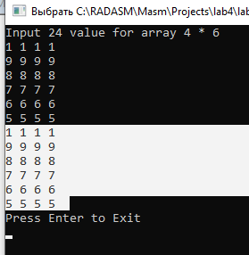
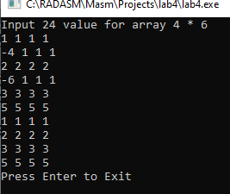

(рис. 2 работа программы, тест 1) (рис. 4 работа программы, тест 2)
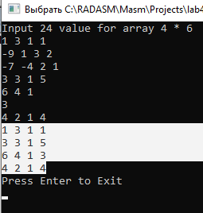

(рис. 4 работа программы, тест 3)

Ввод | Ожидалось | Вывод
1 1 1 1  -4 1 1 1  2 2 2 2  -6 1 1 1  3 3 3 3  5 5 5 5 | 1 1 1 1  2 2 2 2  3 3 3 3  5 5 5 5 | 1 1 1 1  2 2 2 2  3 3 3 3  5 5 5 5
1 1 1 1  9 9 9 9  8 8 8 8  7 7 7 7  6 6 6 6  5 5 5 5 | 1 1 1 1  9 9 9 9  8 8 8 8  7 7 7 7  6 6 6 6  5 5 5 5 | 1 1 1 1  9 9 9 9  8 8 8 8  7 7 7 7  6 6 6 6  5 5 5 5
1 3 1 1  -9 1 3 2  -7 -4 2 1  3 3 1 5  6 4 1 3  4 2 1 4 | 1 3 1 1  3 3 1 5  6 4 1 3  4 2 1 4 | 1 3 1 1  3 3 1 5  6 4 1 3  4 2 1 4

Контрольные вопросы
1. Почему в ассемблере не определены понятия «массив», «матрица»?
Потому что массив и матрица — это последовательность данных, с которыми можно работать не прибегая к осложнению языка

2. Как в ассемблере моделируются массивы?
Как последовательность байт, слов, двойных слов.

3. Поясните фрагмент последовательной адресации элементов массива?
Почему при этом для хранения частей адреса используют регистры?
Нельзя производить операции между памятью и памятью, один из операндов всегда должен быть в регистре поэтому элементы в программе последовательно выгружаются в регистры

4. Как в памяти компьютера размещаются элементы матриц?
Для статической матрицы элементы размещаются последовательно, как для одномерного массива такого же размера.

5. Чем моделирование матриц отличается от моделирования массивов? В
каких случаях при выполнении операций для адресации матриц используется
один регистр, а в каких – два?

В матрицах следует различать просмотр по строкам, просмотр по столбцам, просмотр по диагоналям и произвольный доступ. Если матрица расположена в памяти по строкам и просмотр выполняется по строкам, то обработка может выполняться так, как в одномерном массиве, без учета перехода от одной строки к другой.
Просмотр по строкам при необходимости фиксировать завершение строки и просмотр по столбцам при построчном расположении в памяти выполняются в двойном цикле. При просмотре по диагонали обычно используют один цикл, через переменную которого рассчитываются смещения элементов массива. Однако проще использовать специальный регистр смещения, который должен соответствующим образом переадресовываться.

Вывод: В ходе лабораторной работы была создана программа на языке ассемблера, которая удаляет строки в матрице, сумма элементов которой отрицательна.

